ГУАП
КАФЕДРА № 43
ОТЧЕТ
ЗАЩИЩЕН С ОЦЕНКОЙ
ПРЕПОДАВАТЕЛЬ
ассистент |  |  |  | М.А. Мурашова
должность, уч. степень, звание |  | подпись, дата |  | инициалы, фамилия

ОТЧЕТ О ЛАБОРАТОРНОЙ РАБОТЕ №3

Основы JavaScript

по курсу: Web-технологии
РАБОТУ ВЫПОЛНИЛ
СТУДЕНТ гр. № | 4231 |  |  |  | Д.Ю. Черных
 |  |  | подпись, дата |  | инициалы, фамилия

Санкт-Петербург 2025

Цель работы: знакомство с языком javascript.

Базовое задание
Используя редактор javascript (см. листинг 1) написать программу, которая выполняет задание по варианту (базовая часть) для матрицы произвольного размера (n*m) и использует массив. Обязательно использовать методы массива. Вывести на страницу матрицу в форме прямоугольника. Размеры матрицы получать через диалог с пользователем.

Расширенное задание
Нарисовать заданную вариантом фигуру, используя объект canvas и образец скрипта из листинга 2. Повторяющие фрагменты формировать с помощью циклов.
Размер фигуры должен задаваться пользователем через диалог. Под размером понимается количество элементов по вертикали и горизонтали. На пример, для варианта 1 задание можно сформулировать так: построить фигуру, состоящую из четного количества (n) вертикальных синий линий, которые пересекаются с нечетным количеством (n-1) горизонтальных линий, при чем меньшая половина горизонтальных линий синего цвета, а большая половина красного цвета. Пересечения линий должны образовывать квадраты.
При желании до рисования фигуры можно сформировать матрицу, отражающую заполнение прямоугольника, в который вписана фигура, элементами, а потом визуализировать эту матрицу.

Варианты заданий
Базовая часть:
6) На основе матрицы размером n на m сформировать одномерный массив, элементами которого будет количество элементов каждой строки матрицы, превышающих среднее арифметическое значение целой матрицы. Если в некоторой строке таких элементов нет, то в соответствующий элемент массива записать ноль.
Расширенная часть:
Вариант 6
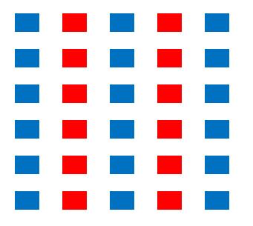

Таблица переменных
Имя переменной | Тип | Назначение
n | Number | Количество строк матрицы (вводится пользователем)
m | Number | Количество столбцов матрицы (вводится пользователем)
matrix | Array | Двумерный массив (матрица), заполненный случайными числами от 0 до 99
sum | Number | Сумма всех элементов матрицы
average | Number | Среднее арифметическое всех элементов матрицы
resultArray | Array | Результирующий массив с количеством элементов > среднего в каждой строке
count | Number | Временная переменная для подсчета элементов > среднего в строке
output | String | Форматированная строка для вывода результатов
canvas | Object | HTML-элемент canvas для рисования
ctx | Object | Контекст рисования для canvas (2D)
i | Number | Счетчик цикла по строкам (в расширенном задании)
j | Number | Счетчик цикла по столбцам (в расширенном задании)

Результат
Базовое задание:
let n = parseInt(prompt("Введите количество строк (n):"));
let m = parseInt(prompt("Введите количество столбцов (m):"));

if (isNaN(n) || isNaN(m) || n <= 0 || m <= 0 || !Number.isInteger(n) || !Number.isInteger(m)) {
alert("Ошибка: введите целые положительные числа для размеров матрицы");
} else {
let matrix = Array.from({length: n}, () => Array.from({length: m}, () => Math.floor(Math.random() * 100)))
let sum = matrix.flat().reduce((acc, val) => acc + val, 0);
let average = sum / (n * m);

let resultArray = matrix.map(row => {
let count = row.filter(num => num > average).length;
return count > 0 ? count : 0;
});

let output = "Матрица:\n";
matrix.forEach(row => {
output += row.join("\t") + "\n";
});

output += "\nСреднее арифметическое: " + average.toFixed(2) + "\n";
output += "Результат: [" + resultArray.join(", ") + "]";
}

Расширенное задание:
let canvas = document.getElementById("drawingCanvas");
let ctx = canvas.getContext("2d");
ctx.clearRect(0, 0, 600, 600);

let n = parseInt(prompt("Введите количество строк (n):"));
let m = parseInt(prompt("Введите количество столбцов (m):"));

if (isNaN(n) || isNaN(m) || n <= 0 || m <= 0 || !Number.isInteger(n) || !Number.isInteger(m)) {
alert("Ошибка: введите целые положительные числа для размеров матрицы");
} else {
for (let i = 0; i < n; i++) {
for (let j = 0; j < m; j++) {
if (j % 2 === 0) {
ctx.fillStyle = "blue";
} else {
ctx.fillStyle = "red";
}
ctx.fillRect(j * 40, i * 40, 10, 10);
}
}
}

Результат выполнения базового задания:
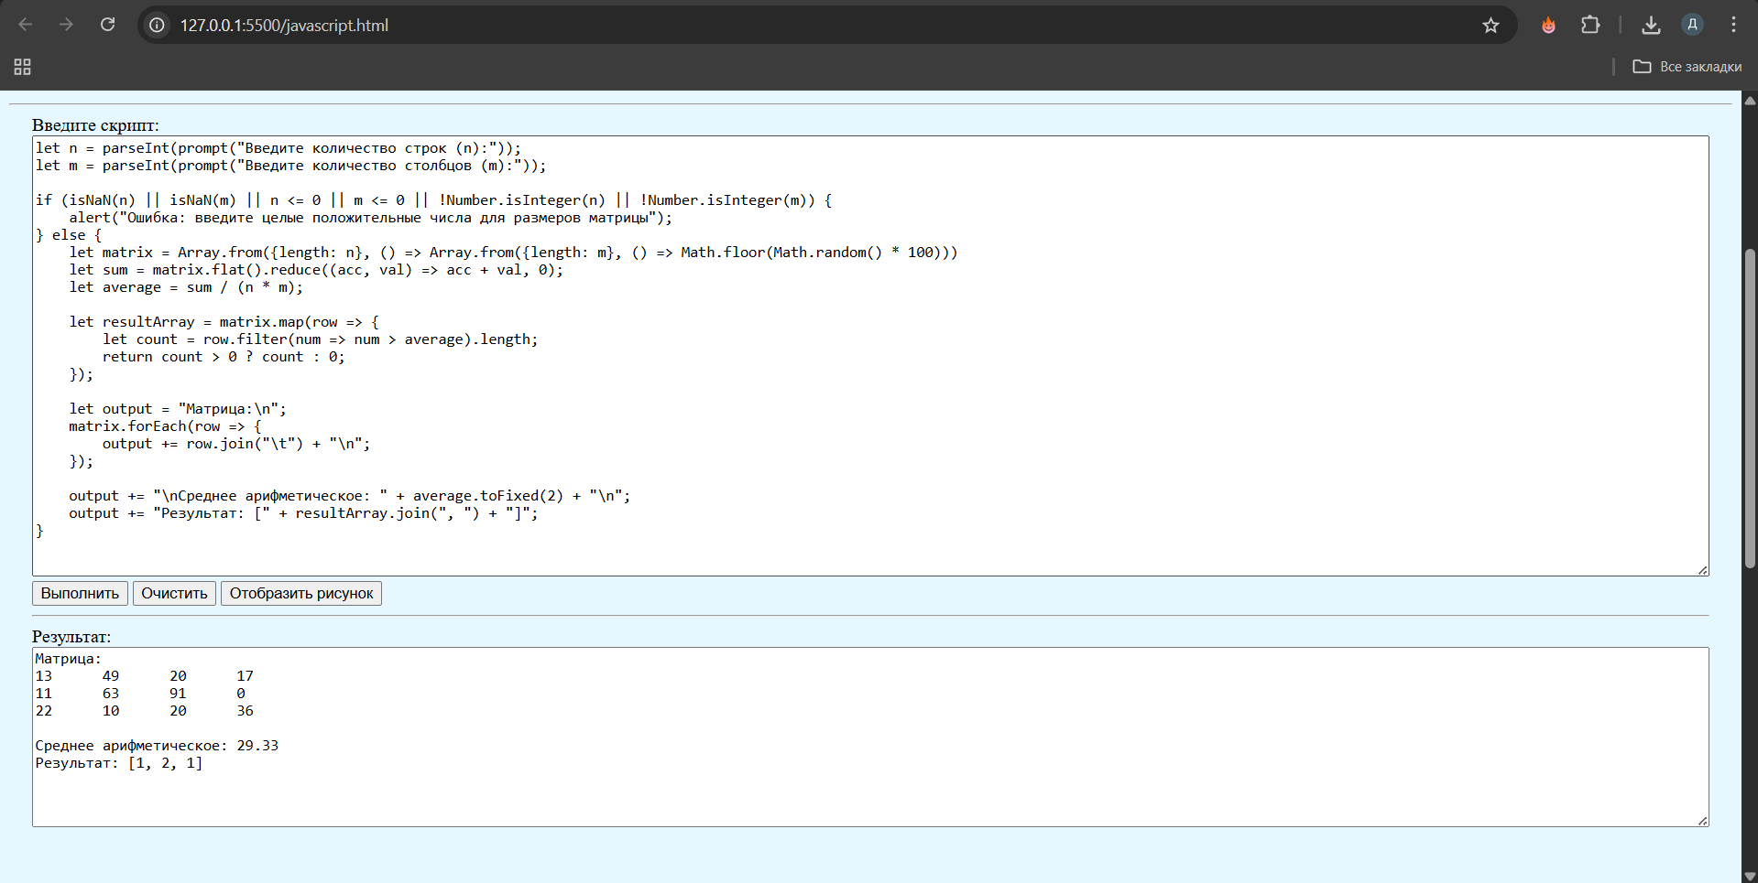

Результат выполнения расширенного задания:
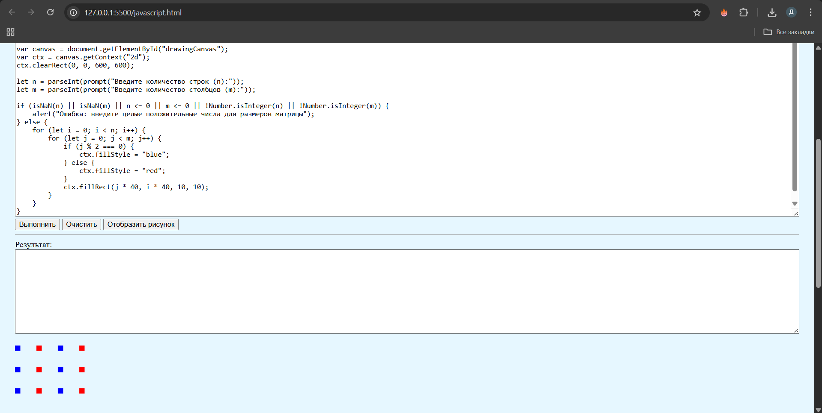

Листинг javascript.html
<!DOCTYPE html>
<html lang="ru">
<head>
<meta charset="UTF-8">
<meta name="viewport" content="width=device-width, initial-scale=1.0">
<title>Cценарий javascript</title>
</head>
<body style="background-color: #e6f7ff; text-align: center;">
<div class="header" style="margin: 20px 0;">
<h1>Антивирусные программы</h1>
<h2>Cценарий javascript</h2>
<img src="logo.png" alt="Логотип сайта">
</div>
<hr>
<div class="nav" style="margin: 20px 0;">
<a href="index.html">Антивирусные программы в наше время</a> |
<a href="history.html">История антивирусных программ</a> |
<a href="sources.html">Использованные источники</a> |
<a href="javascript.html">Cценарий javascript</a> |
<a href="#">Анкета (лр 5 с формой)</a> |
<a href="#">Таблицы из базы данных</a>
</div>
<hr>
<div class="main" style="text-align: left; padding: 0 20px;">
Введите скрипт:
<br>
<textarea id="mycode" rows=25 cols=197></textarea>
<br>
<button onclick= "document.getElementById('myrezult').value = eval(document.getElementById('mycode').value)">
Выполнить
</button>
<button onclick="document.getElementById('mycode').value='';
document.getElementById('myrezult').value='';
let canvas = document.getElementById('draw');
let context = canvas.getContext('2d');context.clearRect(0, 0, 600, 600);">
Очистить
</button>
<button onclick= "eval(document.getElementById('mycode').value)">
Отобразить рисунок
</button>
<hr>
Результат:
<br>
<textarea id="myrezult" rows=10 cols=197></textarea>
<br><br>
<canvas id="drawingCanvas" width="600" height="600">Ваш браузер не поддерживает canvas</canvas>
</div>
<hr>
<div class="footer" style="margin: 20px 0;">
© 2025. Все права защищены. Автор: Черных Дарья.
</div>
</body>
</html>

Вывод
В ходе лабораторной работы были выполнены оба задания на JavaScript. В базовой части программа корректно формирует матрицу, считает среднее значение и количество элементов, превышающих его. В расширенной части успешно реализовано рисование фигуры с чередующимися цветами на Canvas. Работа подтвердила освоение методов работы с массивами, циклами и основами визуализации данных.

